

**“ХАРП-ЭНЕРГО-ГАЗ”**

**Юридический адрес: 629420, ЯНАО, г.о. город Лабытнанги, пгт Харп, кв. Северный, д.3**

**ОГРН 1058900013369, ИНН 8901016850, КПП 890801001**

**Тел./факс (34992) 7-42-12,** [**www.harpenergogaz.ru**](http://www.harpenergogaz.ru)**, e-mail: priemnaya@harpenergogaz.ru**

**Почтовый адрес: 629420, ЯНАО, г.о. город Лабытнанги, пгт Харп, кв. Северный, д.3**

**Акционерное общество**

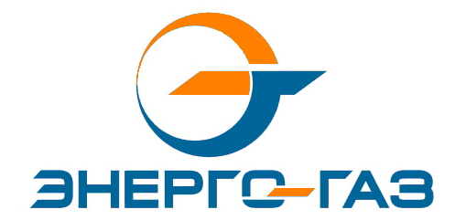



п.35 а) о тарифах на поставку электрической энергии с указанием решения уполномоченного федерального органа исполнительной власти и (или) органа исполнительной власти субъекта Российской Федерации об установлении тарифов и источника официального опубликования такого решения;

________________________________________________________________________

АО «Харп-Энерго-Газ» является производителем электрической энергии на территории поселка городского типа Харп г.о. город Лабытнанги. Тариф на производство электрической энергии для АО «Харп-Энерго-Газ» отдельно не установлен. Для Общества утверждаются цены (тарифы) на электрическую энергию, поставляемую покупателям на розничных рынках (Приказ департамента тарифной политики, энергетики и жилищно-коммунального комплекса Ямало-Ненецкого автономного округа от 28.11.2022 № 698-т «Об установлении цен (тарифов) на электрическую энергию (мощность), поставляемую акционерным обществом «Харп-Энерго-Газ» покупателям поселка городского типа Харп городского округа город Лабытнанги Ямало-Ненецкого автономного округа, на розничных рынках, расположенных на территориях, технологически не связанных с Единой энергетической системой России и технологически изолированными территориальными электроэнергетическими системами, за исключением населения и (или) приравненных к нему категорий потребителей, на 2022 - 2023 годы»

Источник публикации:

Официальный сайт Правительства автономного округа в информационно-телекоммуникационной сети "Интернет" [www.yanao.ru](http://www.yanao.ru), 30.11.2022,

Официальный интернет-портал правовой информации <http://pravo.gov.ru>, 30.11.2022